ที่ ปส. 030/2564 วันที่ 19 กรกฎาคม 2564

**ไอแบงก์ พักชำระหนี้ 2 เดือน**

**ช่วยลูกหนี้ที่กระทบจากการต้องปิดกิจการตามมาตรการควบคุมสูงสุด**

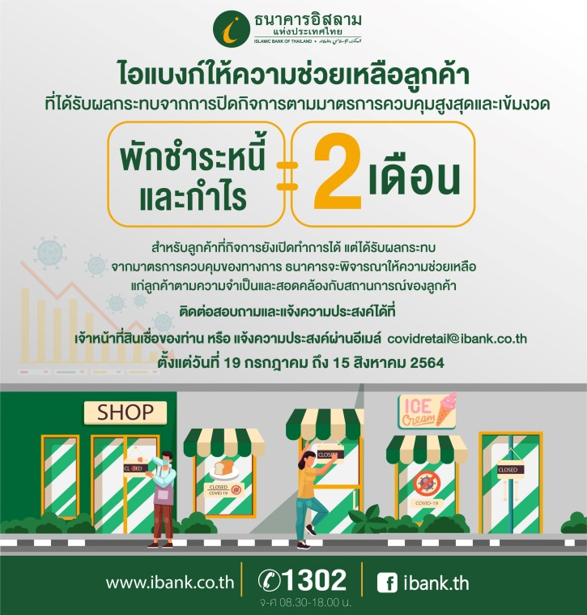

**ธนาคารอิสลามแห่งประเทศไทย (ไอแบงก์)** ตระหนักถึงความเดือดร้อนของลูกหนี้และเห็นความจำเป็นเร่งด่วนในการให้ความช่วยเหลือเพิ่มเติมให้แก่ลูกจ้างและผู้ประกอบการที่ได้รับผลกระทบทั้งในพื้นที่ควบคุมฯและนอกพื้นที่ควบคุมฯ ที่ต้องปิดกิจการจากมาตรการของทางการ โดยการออกมาตรการพักชำระค่างวด (เงินต้นและกำไร) นาน 2 เดือน สำหรับลูกหนี้สินเชื่อธุรกิจ SMEs สินเชื่อธุรกิจรายย่อย MSMEs และสินเชื่ออุปโภคบริโภค เริ่มตั้งแต่งวดการชำระหนี้เดือนสิงหาคม และ กันยายน 2564

การพักชำระค่างวดนาน 2 เดือน ระหว่างเดือนสิงหาคม และ กันยายน 2564 นั้น จะไม่เป็นการขยายระยะเวลาของสัญญา แต่ให้นำไปชำระในงวดสุดท้ายตามสัญญาเดิม พร้อมยกเว้นเบี้ยปรับที่เกิดขึ้นระหว่างการพักชำระหนี้ ซึ่งคุณสมบัติของลูกค้าที่จะเข้าร่วมมาตรการ ต้องเป็นลูกหนี้สินเชื่อธุรกิจ SMEs หรือลูกหนี้ธุรกิจรายย่อย MSMEs ที่เป็นผู้ประกอบกิจการ หรือ ลูกหนี้สินเชื่ออุปโภคบริโภค ที่เป็นลูกจ้าง/พนักงาน ที่ได้รับผลกระทบจากการปิดกิจการตามมาตรการของทางการ และต้องไม่มีสถานะเป็น NPF ณ วันที่ยื่นขอรับความช่วยเหลือ

สำหรับลูกหนี้ที่ได้รับผลกระทบทางอ้อม ได้แก่ ลูกหนี้ที่ยังเปิดกิจการได้ แต่รายได้ลดลงจากมาตรการควบคุมการระบาดของภาครัฐ ธนาคารจะพิจารณาให้ความช่วยเหลือลูกหนี้ตามมาตรการอื่นที่ธนาคารประกาศใช้ในปัจจุบัน เช่น มาตการให้ความช่วยเหลือทางเศรษฐกิจฯ มาตรการให้ความช่วยเหลือลูกหนี้รายย่อยระยะที่ 3 หรือมาตรการ Debt Consolidate

การให้ความช่วยเหลือตามมาตรการข้างต้น ลูกหนี้สินเชื่อธุรกิจ SMEs สามารถแจ้งความประสงค์ได้ที่พนักงานการตลาดสินเชื่อ (RM) หรือผ่านสาขาธนาคาร สำหรับลูกหนี้สินเชื่อธุรกิจรายย่อย MSMEs และสินเชื่ออุปโภคบริโภค สามารถแจ้งความประสงค์ทางอีเมล์ covidretail@ibank.co.th ตั้งแต่วันนี้ จนถึงวันที่ 15 สิงหาคม 2564 หรือสอบถามรายละเอียดเพิ่มเติม ได้ที่ ibank Call Center 1302

*\*หมายเหตุ:*

*1. "อัตรากำไร/ผลตอบแทน ผลิตภัณฑ์ธนาคารมิใช่ดอกเบี้ยหรือเป็นคำเรียกแทนดอกเบี้ย แต่มาจากหลักการที่ใช้ในการทำธุรกรรมที่ถูกต้องตามหลักการอิสลาม"*

*2. อัตราผลตอบแทนที่คาดว่าจะได้รับ คืออัตราที่คำนวณได้จากประมาณการรายได้ของธนาคารและอัตราสัดส่วนการแบ่งผลตอบแทนเงินฝาก ซึ่งอัตราผลตอบแทนที่คาดว่าจะได้รับอาจจะต่ำกว่าหรือสูงกว่าอัตราผลตอบแทนเงินฝากที่ธนาคารประกาศเมื่อครบกำหนดการฝาก*

ขอขอบคุณในความอนุเคราะห์เผยแพร่ข่าวสาร